工厂生产烧录文件制作过程
1,先用JFlash软件打开bootloader烧录文件；
2,再用合成的方式打开APP的hex；
3,记得将001C-001F里面的地址中的值改为95 F0 FF EF；
4,还有02FC-02FF里面的地址中的值改为70 73 69 4E,更改这个是为了disable U盘,不需要disable U盘的话则不需这一步操作。
5,然后另存为一个bin文件；
6,将生成的bin文件烧录进鼠标里面；
7,再用Wendy的升级工具升级APP的hex文件；
8,用JFlash软件连接JLink工具读出整个芯片的内容；
9,将读出的内容另存为烧录bin文件。

Checksum值：
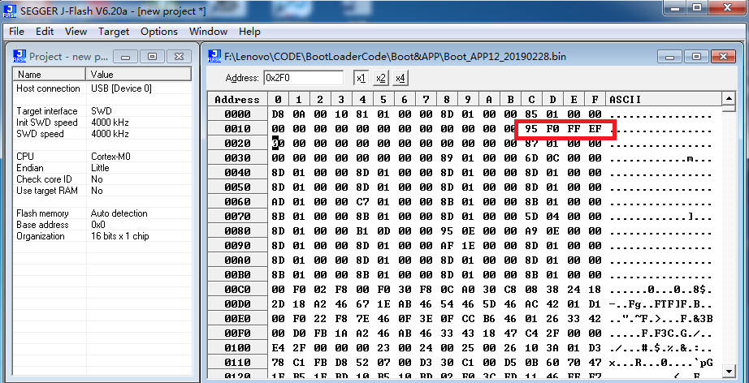
Disable U盘
